编写技术文档，是令众多开发者望而生畏的任务之一。它本身是一件费时费力才能做好的工作。可是大多数时候，人们却总是想抄抄捷径，这样做的结果往往非常令人遗憾的，因为优质的技术文档是决定你的项目是否引人关注的重要因素。无论开源产品或面向开发者的产品，均是如此。 实际上，我想说明的是：对于面向开发者的产品来说，其用户体验中最重要的一环并不是什么主页设计、登录过程、或者SDK下载。真正最重要的是产品的API文档！如果没人知道你的产品如何使用，纵使它巧夺天工，又有何用？
如果你是一个专门从事面向开发者产品设计的工程师，那么编写完善的技术文档，就跟你为终端用户提供良好用户体验一样关键。（API 设计是很聪明的投资，你得到的回报是忠实的开发人员。详见：《为什么“开发人员友好性”是API设计的核心》。）
我见过许多类似的情况，一个项目被草率地扔到GitHub的页面上，仅仅配有两行的readme说明文件。要知道，真正成功的API文档是需要用爱来悉心制作的艺术品。在Parse产品项目里，我们就把自己奉献给了这门艺术！
那么，什么才是制作优秀API文档的关键因素呢？
0. 绝不吝惜使用层次
你的设计文档不应当仅仅直白地列出所有的终端函数和其参数。好的文档应该是一整套有机的系统内容，能指引用户通过文档与API进行交互。退一万步说，你至少让你的文档包含以下几个部分。
参考索引：参考索引应当是一个事无巨细的列表，包含了所有功能函数的繁文缛节。它必须注明所有的数据类型和函数规格。高级开发者要能够拿着它整天当参考书使用。
开发指南：这是介于参考索引和开发教程中间程度的文档。它就仿佛是一篇更加详细的参考索引，阐明了如何使用各种API。
开发教程：开发教程会更加具体地阐述如何使用API，并着重介绍其中的一部分功能。如果能提供可编译运行的源代码，那就再好不过了。
在Parse项目里，我们做到了上述所有三个部分。目前我们正在努力编制更多的开发教程。
另外一个此方面优秀的范例是Stripe’s API(http://www.stripe.com) 。这个产品的文档包括一个很棒的《hybrid guide and reference》，以及一套开发教程。《GitHub API参考》也经过了良好的设计。
1. 不要在例子中包含抽象概念
你可以争辩说，我的API本身就是个抽象体, 抽象就是它的特点。然而，当你在教会开发者如何使用的过程中，还是能不抽象就不抽象比较好。
在你的文档中尽可能地举现实中的例子吧。没有哪个开发者会抱怨你举例太多的。实际上，这种做法能显著地缩短开发者理解你产品的时间。对此，我们的网站里甚至给出一个代码样例加以解释。
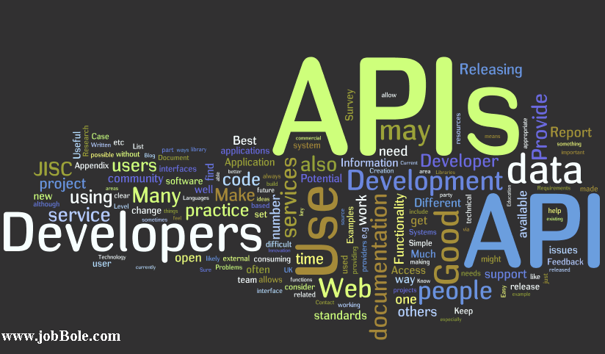
3. 减少点击次数
开发者痛恨点击鼠标，这已经不是什么秘密了。千万别把你的文档分散在数以万计的页面当中。尽量把相关的主题都放到一个页面里。
我们非常赞成使用“单页面大指南”的组织形式（链接），这种形式不仅能让用户纵览全局，仅仅通过一个导航栏就能进入他们感兴趣的任意主题，另外还有一个好处是：用户在进行搜索的时候，仅仅搜索当前页面，就能涵盖查找所有的内容。
在这个方面的一个优秀范例是ckbone.js documentation，只要你有个鼠标，一切尽在掌握。
4. 包含适当的快速指南
万事开头难，开发者/程序员学习一套全新的API，不得不重新适应其全新的思维方式，学习代价高昂。对于这个问题的解决办法是：通过快速指南来引导开发者。
快速指南的目的是让用户用最小的代价学习如何利用你提供的API干一些小事。仅此而已。一旦用户完成了快速指南，他们就对自己有了信心，并能向更加深入的主题迈进。
举个例子，我们的快速指南能让用户下载SDK以及在平台上存储一个对象。为此，我们甚至做了一个按钮，来让用户测试他们是否正确地完成了快速指南。这能提升用户的信心，以鼓励他们学习我们产品其他的部分。
5. 支持多种编程语言
我们生活在一个多语言的世界。如果可能的话，为你的API提供各种编程语言版本的样例程序，只要的API支持这些语言。多数时候，多语言的工作都是由客户端库来完成的。要知道，开发者要想掌握一套API，离开他们熟悉的编程语言，是很难想象的。
MailGun’s API为此做出了良好的榜样。它提供了curl,Ruby,Python,Java,C#和PHP等多个版本供开发者选择。
6. 绝不放过任何边界情况
使用API开发应用，所能遭遇的最糟糕的情况，莫过于你发现了一个文档中没有提到的错误。如果你遇到这种情况，就意味着你不能确认究竟是你的程序出了错，还是你对API的理解出了错。
因此，参考索引中必须包含每种假设可能造成的边界情况，不论是显示的还是隐式的。花点儿时间在这个上面，绝对能起到事半功倍的效果。
7. 提供样例应用
在学习结束的时候，开发者希望能看到关于项目产品应用的大致蓝图。达到这一目的最好的办法，莫过于提供可运行的样例应用。我发现，应用程序代码是将API运行机理和系统整合融会贯通最好的办法。
sample code in Apple’s iOS Developer Library 则是这方面做得很好的，它包含了详尽的iOS样例程序，并按主题一一分类。
8. 加入人性化的因素
阅读技术文档枯燥乏味，自然不像坐过山车那样紧张刺激。不过，你至少可以通过加入一些人性化的因素，或者开开玩笑。给你的例子中的变量其一些好玩儿的名字吧，别老是把函数名称叫什么foo之类的，好让你的读者有焕然一新的感觉。
至少，这可以保证你的读者不会读着读着就睡过去。
结论：
若要想深入人心，一个良好的设计文档必不可少。然而，设计一个好文档是需要大量投入才能形成的。但是，这些投入是值得的，因为它的意义和产品本身同等重要。
编写良好文档的另一半诀窍，是要从产品开发的初始阶段就朝着这个方向努力。不过，这就不是本文讨论的范畴了。

